CÔNG TÁC BỒI DƯỠNG NÂNG CAO CHẤT LƯỢNG ĐỘI NGŨ CỦA TRƯỜNG TIỂU HỌC XÃ NOONG HẸT

Năm học 2023-2024, nhiệm vụ trong tâm của ngành Giáo dục và Đào tạo huyện Điện Biên là bảo đảm an toàn trường học; thực hiện hiệu quả Chương trình GDPT 2018 (đối với lớp 1, lớp 2, lớp 3, lớp 4) và Chương trình GDPT 2006 (đối với lớp 5); tiếp tục nâng cao chất lượng đội ngũ giáo viên và cán bộ quản lý; …
Để thực hiện tốt nhiệm vụ trọng tâm đó, nhà trường đã xác định giáo viên là nhân tố quyết định thành công của quá trình đổi mới giáo dục. Chính vì vậy, ngay từ đầu năm, nhà trường đã quan tâm đặc biệt tới việc nâng cao chất lượng, bồi dưỡng đội ngũ giáo viên “vừa hồng, vừa chuyên”.
Ban giám hiệu nhà trường đã tìm hiểu, nắm chắc tình hình đội ngũ giáo viên về mọi mặt. Từ đó sắp xếp phân công công việc các thành viên trong nhà trường sao cho thật sự phù hợp và hiệu quả.
Tạo điều kiện để giáo viên được tham gia học tập, tham dự các lớp tập huấn, các buổi chuyên đề do ngành do tổ chức. Sau khi dự chuyên đề xong, trong buổi họp khối, giáo viên cùng nhau phân tích chuyên đề sẽ áp dụng như thế nào cho phù hợp với tình hình nhà trường, đặc điểm học sinh của từng lớp, tránh trường hợp vận dụng một cách rập khuôn, máy móc.
Bên cạnh đó, ngay từ đầu năm, ban giám hiệu đã chỉ đạo cho tổ, khối trưởng xây dựng kế hoạch dựng kế hoạch riêng cho khối mình bám sát kế hoạch chỉ đạo chung của nhà trường, phù hợp với tình hình thực tế của tổ khối.
Nhà trường đã trang bị đầy đủ các phương tiện hiện đại, kết nối mạng Internet, cung cấp các loại sách báo về giáo dục có liên quan đến công tác giảng dạy để giáo viên tham khảo nghiên cứu tự học, tự bồi dưỡng, cập nhật thông tin thường xuyên, kịp thời làm cho bài giảng của mình ngày càng trở nên thiết thực và phong phú.
Việc tổ chức sinh hoạt chuyên môn trường 1 lần/ tháng và sinh hoạt chuyên môn tổ 2 lần/tháng theo nghiên cứu bài học được duy trì và đạt hiệu quả tích cực. Thêm vào đó, nhà trường đã tạo mọi điều kiện cho giáo viên tham dự chuyên đề cấp cụm, huyện để giáo viên được trao đổi, thảo luận và kịp thời tháo gỡ khó khăn vướng mắc, tạo thêm cơ hội để giáo viên chia sẻ kinh nghiệm chuyên môn và tích lũy những kỹ năng sư phạm, kỹ năng giáo dục học sinh cần thiết cho giáo viên.
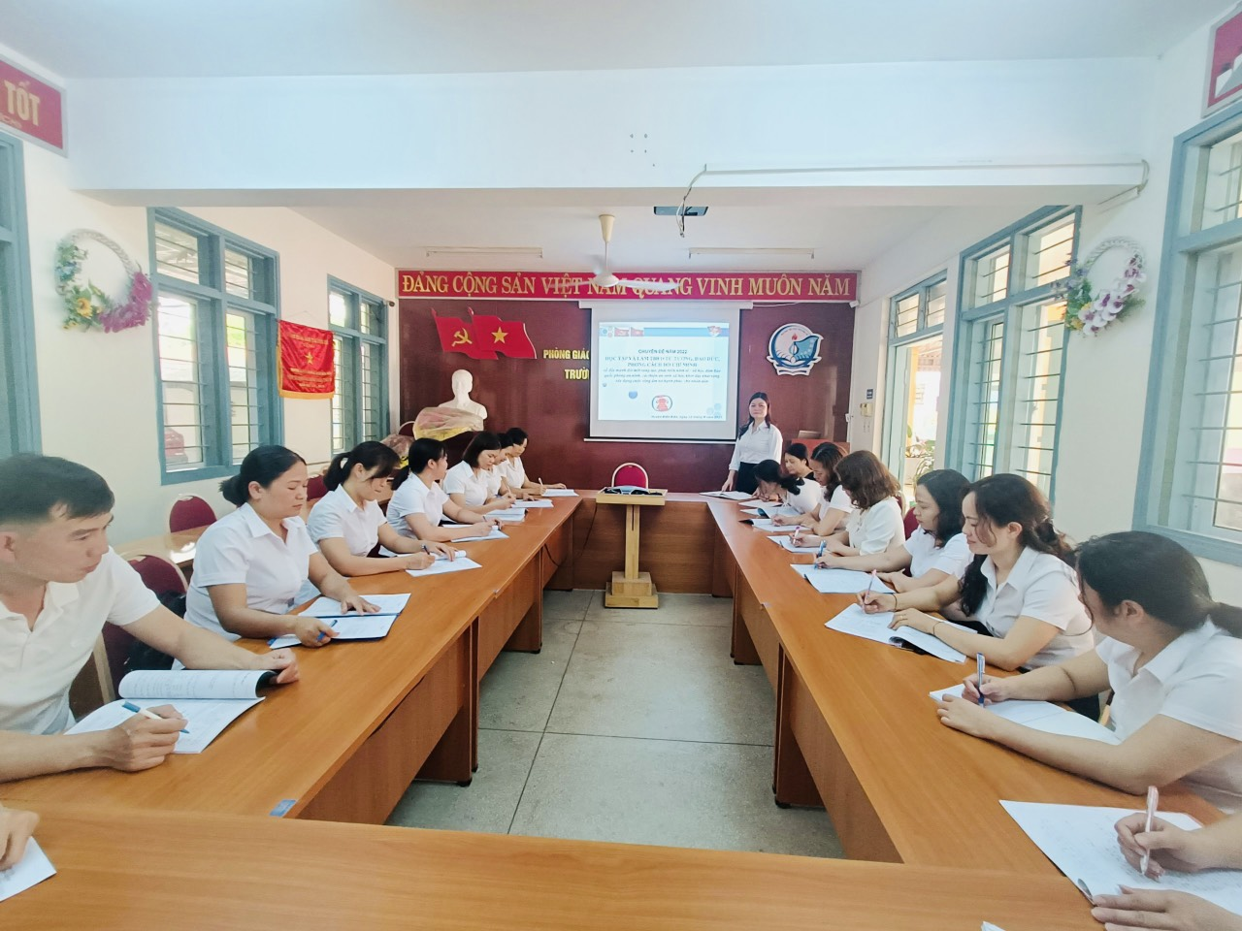

Giáo viên tham gia sinh hoạt chuyên môn trường
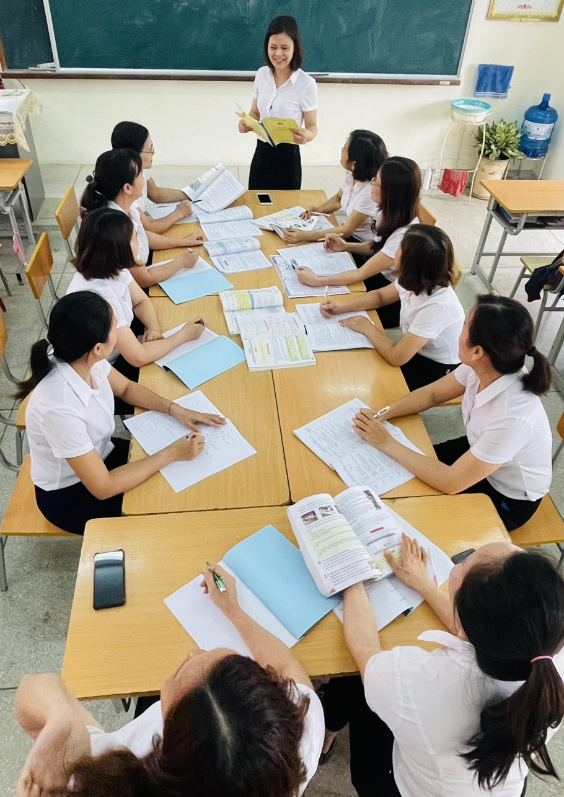
Giáo viên tham gia sinh hoạt chuyên môn Tổ
Cùng với đó, việc tham gia thi giáo viên dạy giỏi cấp huyện vừa qua đã tạo động lực cho giáo viên được khẳng định năng lực bản thân, được trải nghiệm và ứng xử với các tình huống giáo dục đặt ra hiện nay. Qua cuộc thi có nhà trường có 8/8 giáo viên được công nhận giáo viên dạy giỏi cấp huyện trong đó có 4 giáo viên được UBND huyện Điện Biên tặng giấy khen.
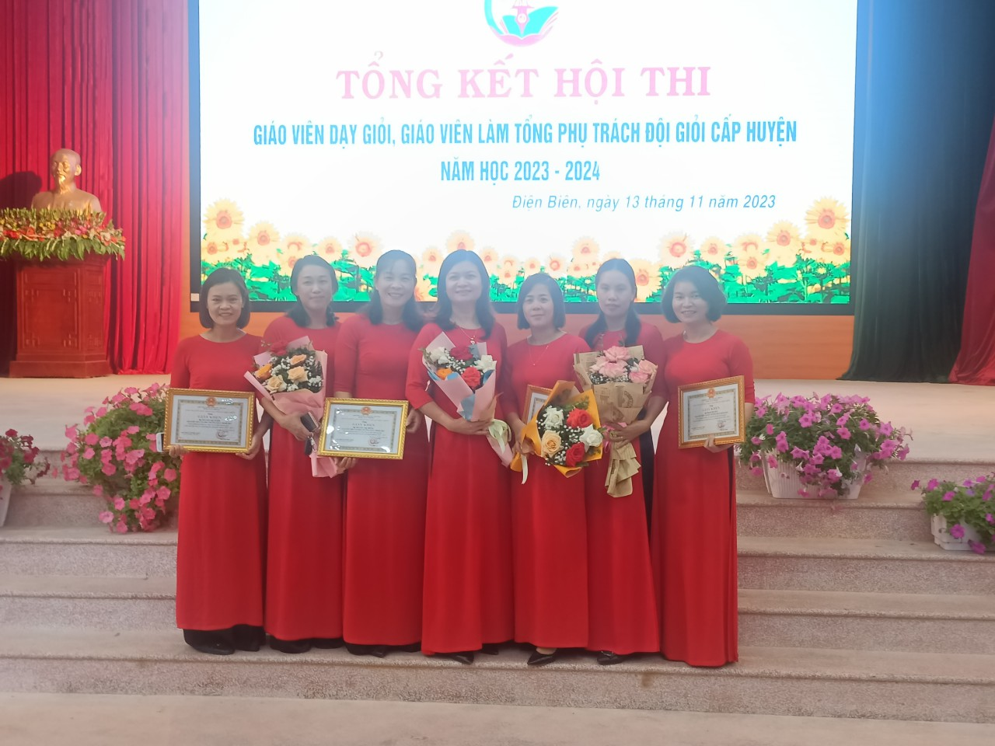
Đ/c Hiệu trưởng Mạc Thị Phương Hảo chức mừng các đ/c đạt Giáo viên dạy giỏi cấp huyện năm học 2023-2024
Ban giám hiệu thường xuyên dự giờ thăm lớp giúp đỡ giáo viên tạo tâm lý ổn định cho giáo viên đồng thời giải quyết ngay những vướng mắc, những khó khăn mà giáo viên gặp phải trong từng bài dạy cụ thể. Đây chính là cơ hội để thúc đẩy giáo viên đổi mới phương pháp giảng dạy, biết phối hợp linh hoạt và hợp lý những kinh nghiệm trong quá trình giảng dạy của giáo viên nhằm tích cực hóa các hoạt động dạy học khuyến khích giáo viên chủ động, sáng tạo nhằm khai thác triệt để khả năng của giáo viên giúp giáo viên tự tin, chủ động hơn trong quá trình giảng dạy. Nhà trường nhân rộng những tiết dạy hiệu quả, đảm bảo tiêu chí “ Dạy thật - Học thật.”
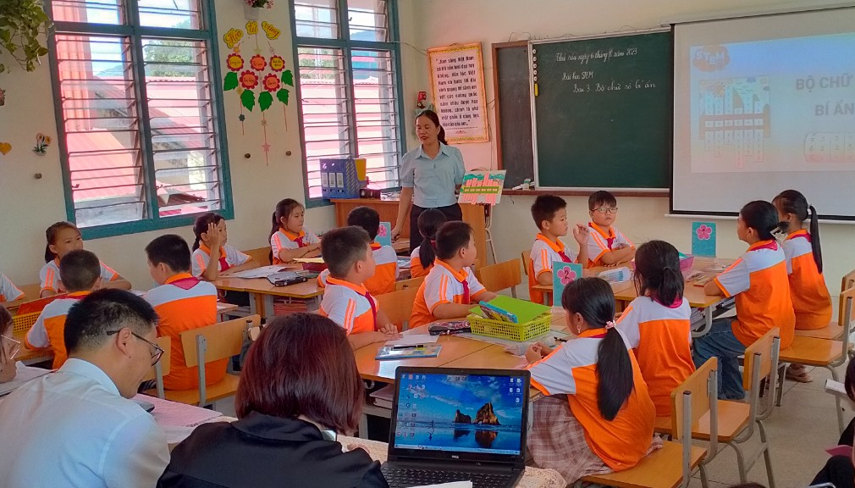
Ban giáo hiệu dự giờ giáo viên dạy chuyên đề cấp cụm
Ban giám hiệu luôn động viên, khuyến khích giáo viên làm đồ dùng dạy học, thiết kế giáo án có ứng dụng công nghệ thông tin; thực hiện bài học Stem (2 bài/học kì) đây chính là cơ hội để giáo viên được thể hiện ý tưởng của mình. Hoạt động này giúp giáo viên nâng cao hiệu quả trong việc tổ chức hoạt động dạy học của mình.
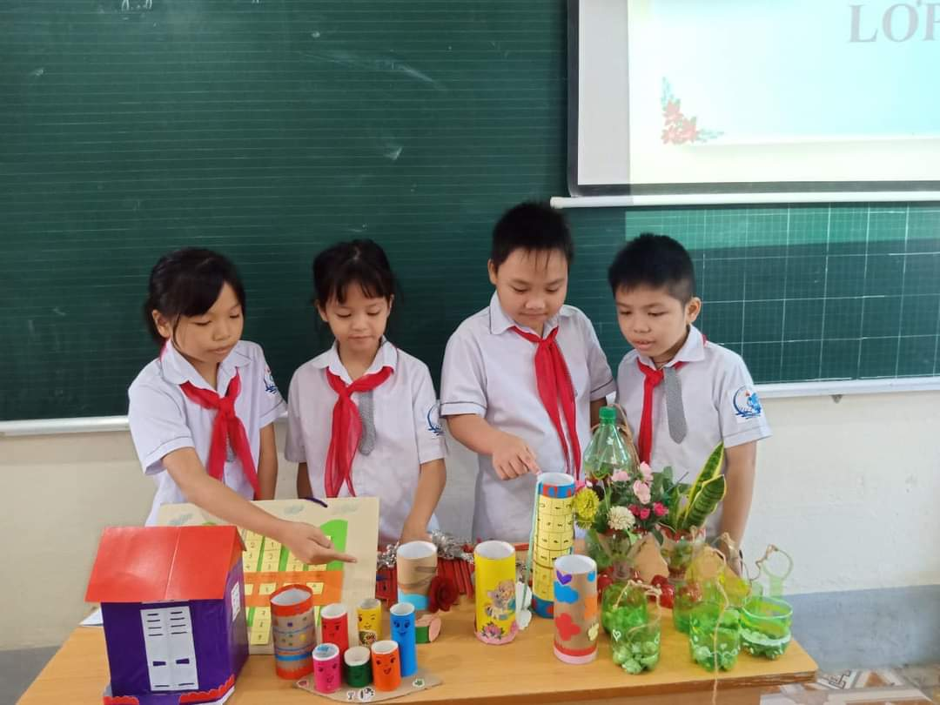
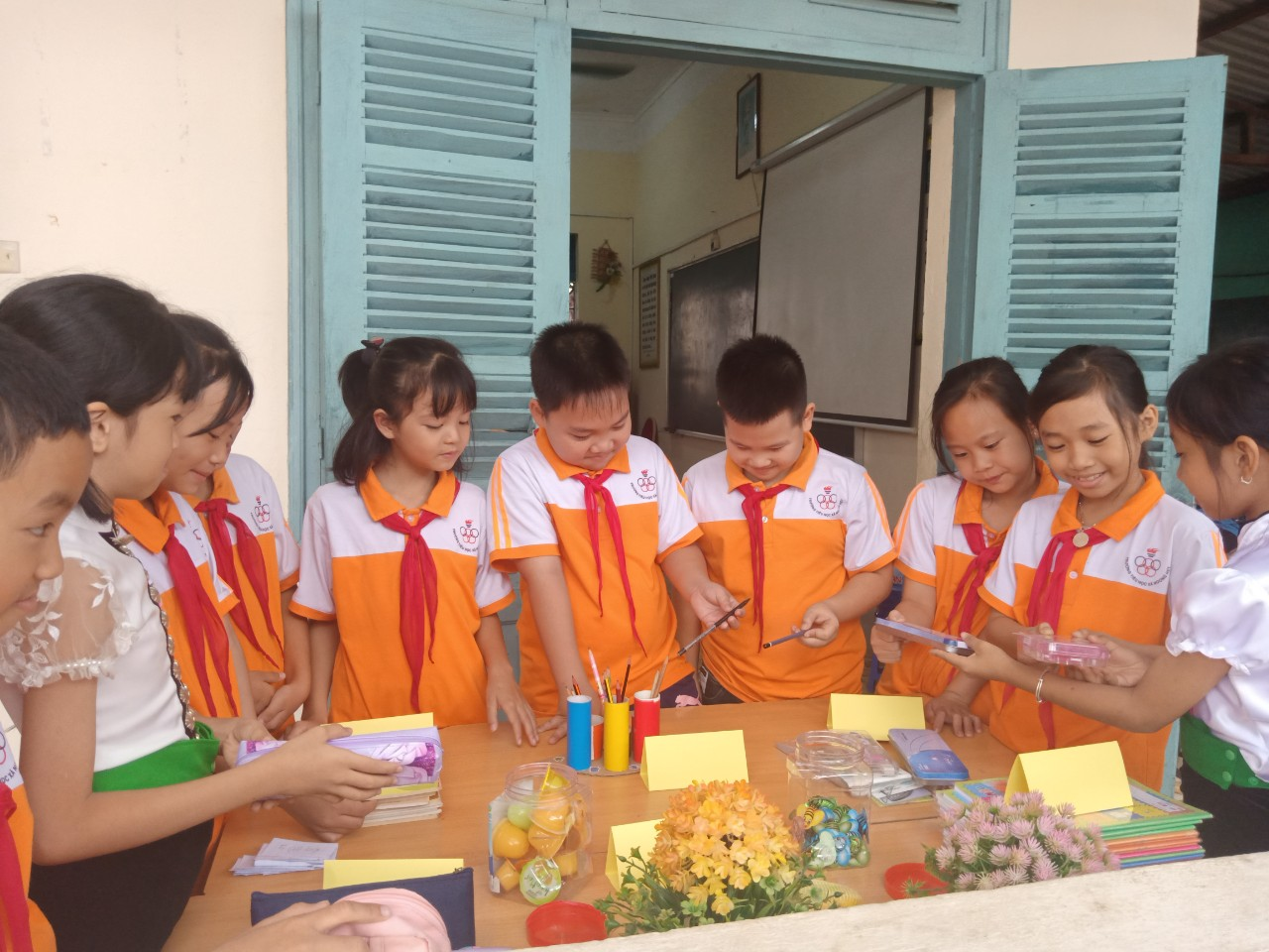
Ảnh học sinh tạo ra sản phẩm từ bài học Stem
Bản thân giáo viên luôn luôn nâng cao tư tưởng, nhận thức chính trị; trau dồi khả năng chuyên môn; lý tưởng sống gắn liền với bồi dưỡng phẩm chất nghề nghiệp. Mỗi giáo viên tự giác nêu cao tinh thần tự học, tự rèn, sáng tạo trong giảng dạy. Hoạt động dự giờ, thăm lớp sẽ giúp cho giáo viên chủ động tích cực hơn trong bài giảng của mình. Việc dự giờ không chỉ giúp cho giáo viên học tập, rút kinh nghiệm nhiều vấn đề trong dạy học mà còn giúp phát huy những sáng tạo trong xử lý các tình huống, thông qua việc xử lý tình huống của đồng nghiệp, giáo viên sẽ khắc phục được những thiếu sót trong quá trình dạy học.
Để nâng cao chuyên môn, nghiệp vụ, giáo viên thường xuyên mượn sách, tài liệu tham khảo tại thư viện hoặc có thể đọc sách tại phòng đọc. Đọc sách cũng là một hình thức giải trí, giảm căng thẳng sau các tiết dạy. Sách chính là nguồn tri thức vô tận về mọi lĩnh vực trong cuộc sống. Tất cả đều chứa đựng nguồn kiến thức xúc tích, tinh hoa văn hóa nhân loại. Đọc sách dù ít dù nhiều hay đọc về lĩnh vực gì ta đều sẽ nhận được những trải nghiệm. Vốn từ của bản thân nhiều lên, giao tiếp nói chuyện với mọi người một cách hoạt ngôn cởi mở và cuốn hút là một trong những lợi ích tuyệt vời mà việc đọc sách mang lại.
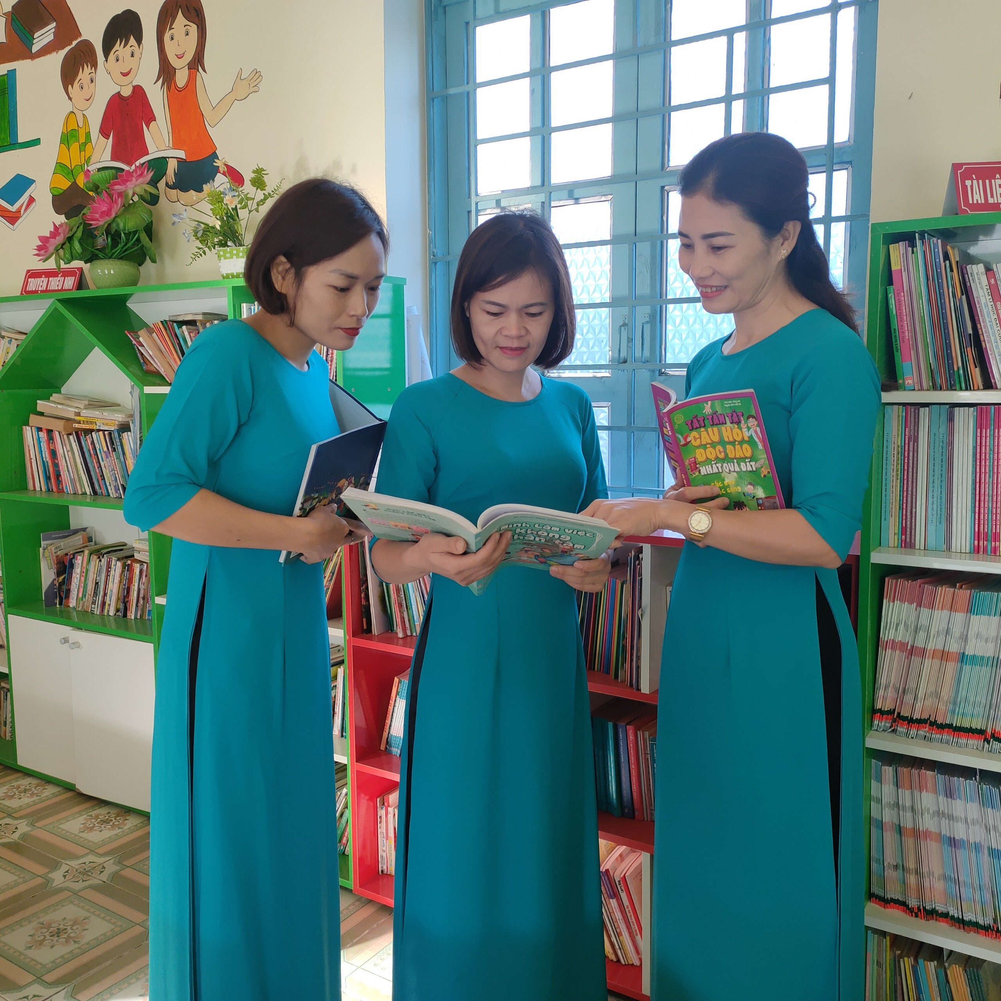
Giáo viên đọc sách tại thư viện nhà trường
Như chúng ta biết nếu không có kiểm tra, đánh giá thì kết quả không cao, do vậy bộ phận chuyên môn nhà trường có kế hoạch kiểm tra, tư vấn việc thực hiện của giáo viên về nội dung đã triển khai hoặc đã chuyên đề. Sau đợt kiểm tra đúc rút kinh nghiệm xây dựng kế hoạch cho thời gian tới sát thực. Hình thức kiểm tra: Bố trí thời gian cho các giáo viên kiểm tra lẫn nhau, Ban kiểm tra nội bộ kiểm tra, tổ khối trưởng kiểm tra tư vấn. Hồ sơ kiểm tra: Kiểm tra hồ sơ cá nhân, hồ sơ học sinh (là những sản phẩm của học sinh thực hiện trong ngày), dự giờ đột xuất, dự giờ báo trước, …
Thi đua khen thưởng là một hoạt động không thể thiếu trong việc phát triển chuyên môn. Khen thưởng là động lực để giáo viên vươn lên, vượt qua mọi thử thách để hoàn thành các tiêu chí đã đề ra. Chính vì thế, trường Tiểu xã Noong Hẹt đã xây dựng bộ tiêu chí thi đua hợp lý cho năm học, khen thưởng đột xuất để khuyến khích, động viên giáo viên tích cực hơn nữa trong công tác, nhằm gặt hái kết quả cao nhất.
Phát triển chuyên môn, nghiệp vụ cho đội ngũ giáo viên là yếu tố quan trọng trong thực hiện nâng cao chất lượng giáo dục tiểu học của trường Tiểu học xã Noong Hẹt đáp ứng yêu cầu đổi mới căn bản, toàn diện giáo dục và đào tạo theo tinh thần Nghị quyết số 29-NQ/TW ngày 04/11/2013 của Ban Chấp hành Trung ương Đảng đã đề ra./.
Tin bài Trường TH xã Noong Hẹt, huyện Điện Biên

